ANEXA 3
LA PROPUNEREA TEHNICĂ
aferentă LOTULUI 3 – MOBILIER EXTERIOR :

Centralizator produse ofertate:
NR. LOT | DENUMIRE PRODUS | UM | CANTITATE PRODUS | Cod Fișa tehnică
LOT 3 | MESE GRADINA | buc | 5 | F.T. 3-01
LOT 3 | PAVILIOANE GRADINA | buc | 1 | F.T. 3-02
LOT 3 | BANCA GRADINA | buc | 5 | F.T. 3-03

FIȘĂ TEHNICĂ nr. 3- 01

Denumire produs: MESE GRADINA
Număr bucăți: 5 buc
SPECIFICAȚII TEHNICE | DETALIILE AFERENTE PRODUSULUI OFERTAT  (se vor introduce informații detaliate referitor la: Denumire produs ofertat, producător, locul de fabricație si specificațiile deținute de produsul ofertat, în corelare cu specificațiile tehnice solicitate)
1 | 2
Caracteristici:
• set de mobilier pentru exterior format din masă și 4 scaune
• tratament special împotriva ruginii
• materiale rezistente la condiții de exterior
• produs realizat din lemn certificat FSC
Compoziție:
• material masă: aluminiu și oțel
• material scaune: oțel și lemn de esență tare tratat cu ulei
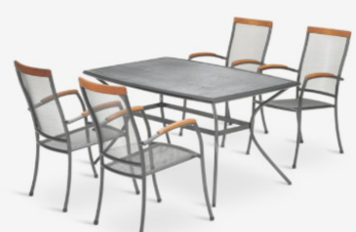
Specificații tehnice:
• greutate masă: maximum 15 kg
• scaune stivuibile: da
• tratament anticoroziv: da
• certificare: FSC
Dimensiuni:
• dimensiuni masă: 80 × 150 × 75 cm
Notă: Dimensiunile pot avea o marjă de +/- 5 %
Fotografie cu titlul de prezentare (rol orientativ ce nu impune obligații de respectare a designului)
FIȘĂ TEHNICĂ nr. 3 – 02
Denumire produs: PAVILIOANE GRADINA
Număr bucăți: 1 buc
SPECIFICAȚII TEHNICE | DETALIILE AFERENTE PRODUSULUI OFERTAT  (se vor introduce informații detaliate referitor la: Denumire produs ofertat, producător, locul de fabricație si specificațiile deținute de produsul ofertat, în corelare cu specificațiile tehnice solicitate)
1 | 2
Caracteristici:
• pavilion de grădină
• echipat cu 4 panouri laterale pentru protecție suplimentară
• prevăzut cu 4 plase de insecte pentru confort și protecție
• material rezistent la apă
Compoziție:
• cadru: oțel
• material acoperire: material textil impermeabil
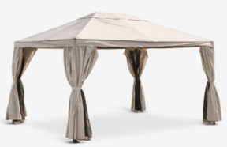
Specificații tehnice:
• tip produs: pavilion grădină
• impermeabilitate: minimum 1000 mm
• protecție UV: da
• număr panouri laterale: 4
• număr plase insecte: 4
Dimensiuni:
• dimensiuni: 3 × 4 × 2,80 m
Notă: Dimensiunile pot avea o marjă de +/- 5 %
Fotografie cu titlul de prezentare (rol orientativ ce nu impune obligații de respectare a designului)
FIȘĂ TEHNICĂ nr. 3 – 03
Denumire produs: BANCA GRADINA

Număr bucăți: 5 buc
SPECIFICAȚII TEHNICE | DETALIILE AFERENTE PRODUSULUI OFERTAT  (se vor introduce informații detaliate referitor la: Denumire produs ofertat, producător, locul de fabricație si specificațiile deținute de produsul ofertat, în corelare cu specificațiile tehnice solicitate)
1 | 2
Caracteristici:
• bancă de grădină
• structură rezistentă
Compoziție:
• structură: metal
• șezut și spătar: lemn
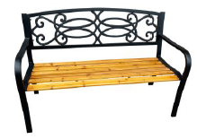
Specificații tehnice:
• tip produs: bancă de grădină
• capacitate minimă de încărcare: 140 kg
Dimensiuni:
• dimensiuni totale: 130 × 60 × 85 cm
• înălțime șezut: 40 cm
• adâncime șezut: 40 cm
• lățime șezut: 125 cm
Notă: Dimensiunile pot avea o marjă de +/- 5 %
Fotografie cu titlul de prezentare (rol orientativ ce nu impune obligații de respectare a designului)
Specificațiile tehnice din fișele tehnice de mai sus sunt minimale și obligatorii pentru ofertanți. Caracteristicile tehnice enumerate în prezenta fișă tehnică sunt cerințele și performanțele minimale solicitate, iar neîndeplinirea lor pot atrage excluderea ofertantului din procedura.
In Coloana 2 din fișele tehnice ofertanții vor indica specificațiile deținute de produsul ofertat, în corelare cu specificațiile tehnice cerute în Anexele la Caietul de sarcini.
Ofertant: …………………………….
Data: …………………………….
Semnătura autorizată: …………………………….

